爱达邮轮“地中海号”天津-济州-福冈-天津5晚6天之旅行程单
休闲之旅
产品编号 | YL1743557559nx | 出发地 | 天津市 | 目的地 | 韩国-日本-福冈-济州岛
行程天数 | 6 | 去程交通 | 轮船 | 返程交通 | 轮船
参考航班 | 无
产品亮点 | 地中海号邮轮全长292米，总吨位8.6万吨，可容纳2680名乘客，拥有1057间豪华客房和套房。
产品介绍 | 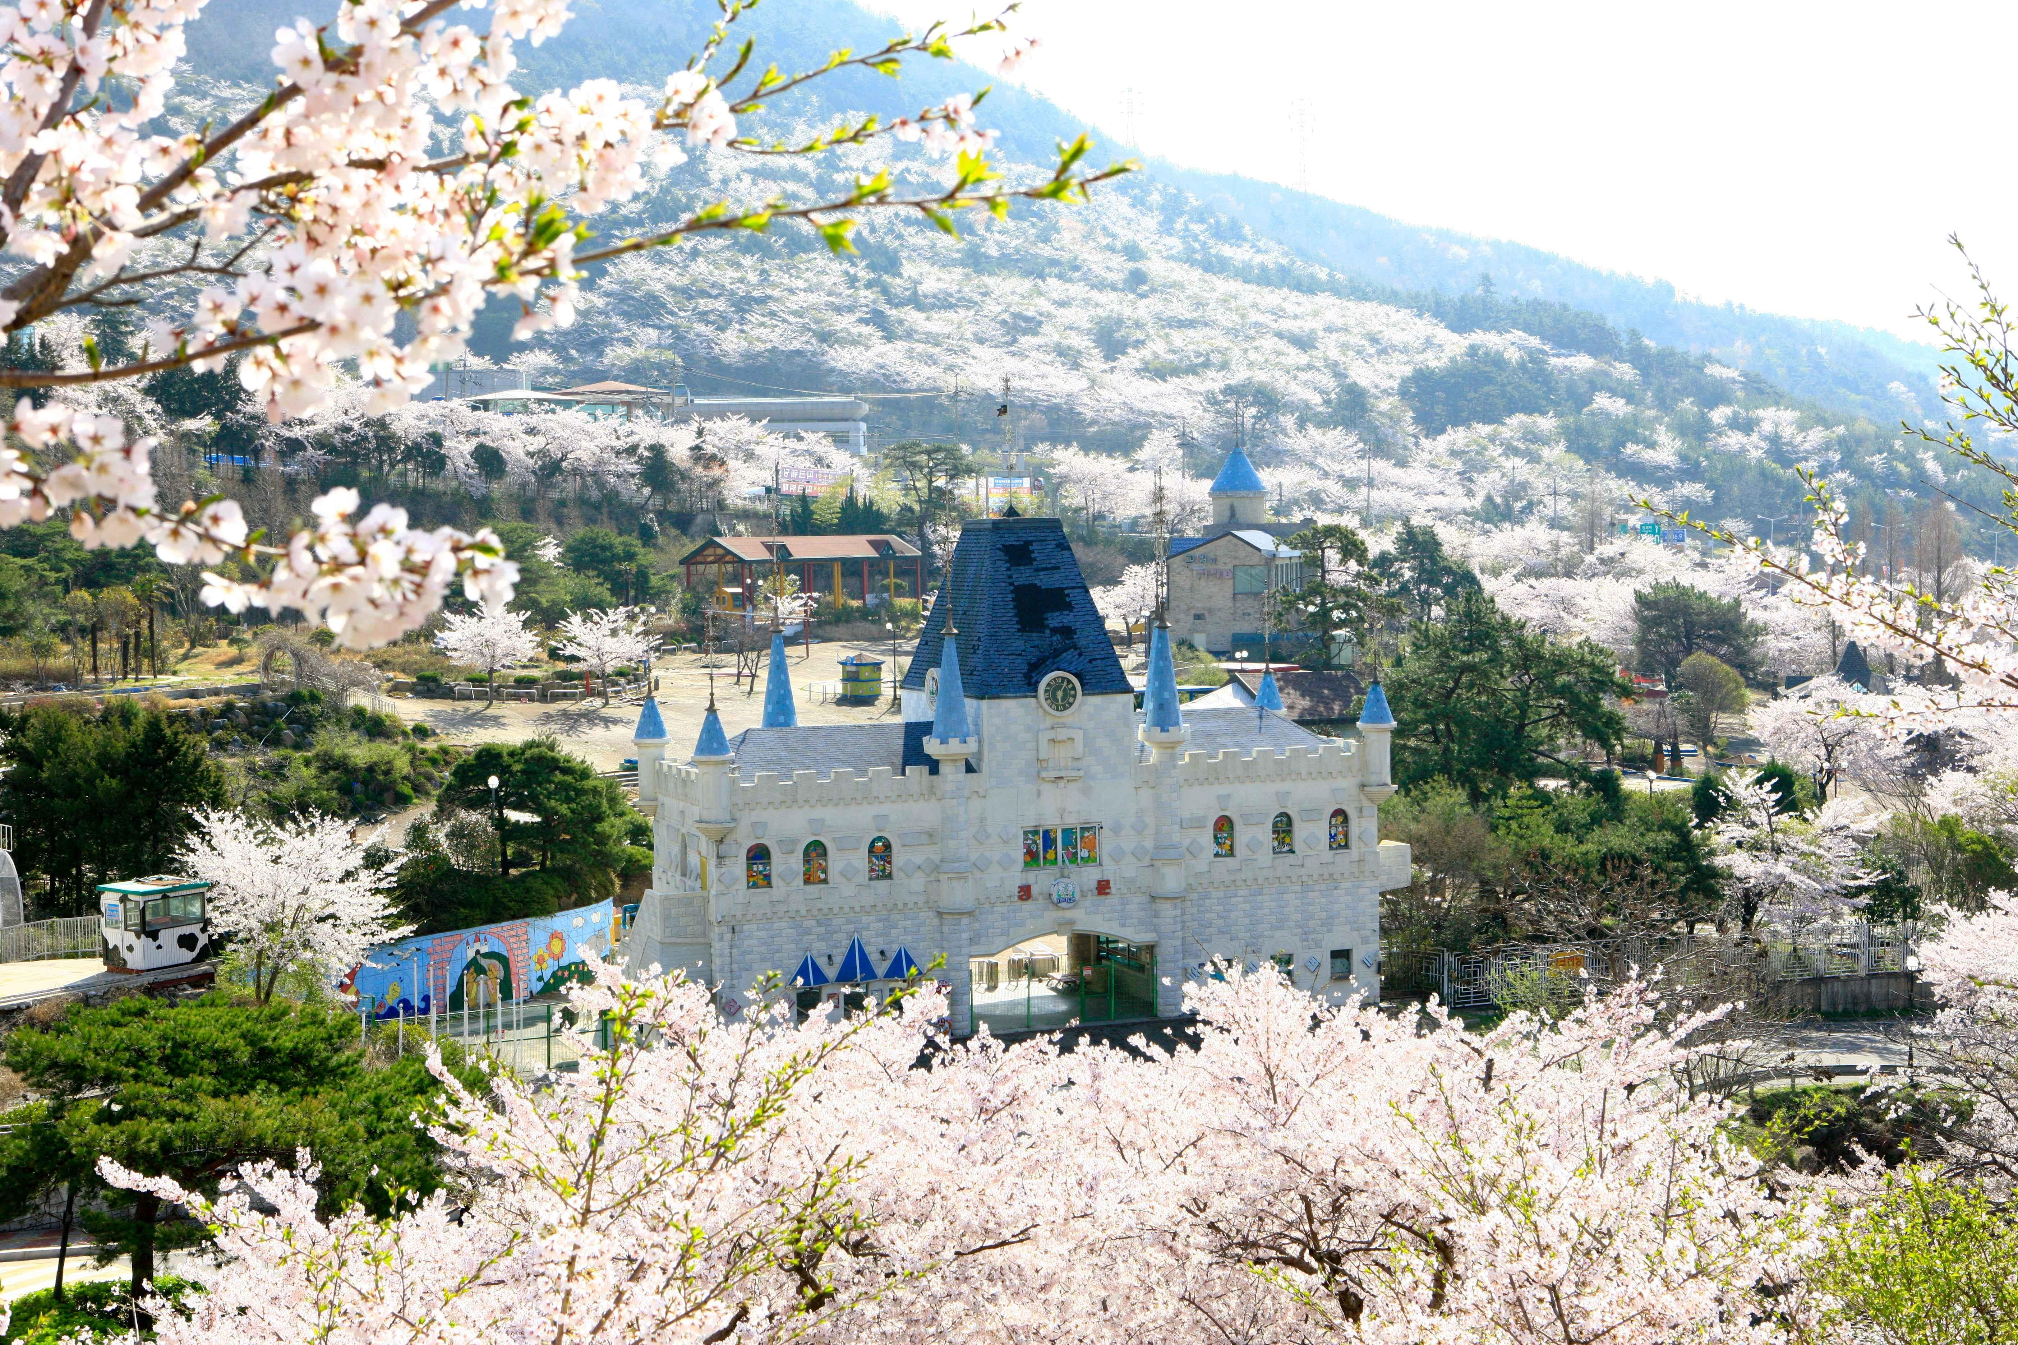
行程安排
D1
行程详情 | 天津【离港18：00】  今日为邮轮登船日，请按指定时间前往天津国际邮轮码头，提前办理登船手续。随后您将搭乘爱达豪华邮轮“地中海号”开始令人难忘的海上旅程。您登船后，可享用丰盛的晚餐，随后可游览邮轮的各项设施并参加邮轮常规救生演习（请务必准时参加），随后开始日本豪华邮轮畅游之旅。
用餐 | 早餐：自理 午餐：自理 晚餐：邮轮
住宿 | 邮轮
D2
行程详情 | 海上巡游  清晨，让我们从海上的一次晨跑开始新的一天吧。让我们在蓝天和大海之间， 感受着海上潮湿微咸的海风，为我们的身体注入新的活力。接下来船上的各种 娱乐活动也陆续上演，您一定不要错过。
用餐 | 早餐：邮轮 午餐：邮轮 晚餐：邮轮
住宿 | 邮轮
D3
行程详情 | 济州【预计08：00抵港，16：00离港】  韩国最大的岛屿，是一座典型的火山岛，世界新七大自然奇观之一。120万年前火山活动而形成，岛中央是通过火山爆发而形成的海拔1950米的韩国最高峰---汉拿山。海洋性气候的济州岛素有"韩国的夏威夷"之称。美丽的济州岛不仅具有海岛独特的美丽风光，而且还继承了古耽罗王国特别的民俗文化。
用餐 | 早餐：邮轮 午餐：邮轮 晚餐：邮轮
住宿 | 邮轮
D4
行程详情 | 福冈【预计07：00抵港，15：00离港】  城市介绍：福冈县位于日本列岛西部、九州北部，是九州岛上最大的县，被称为“亚洲的大门”。自然环境优美，是享乐旅游、徒步旅行、海洋体育等野外活动的好地方。海岸线全长310公里，渔业发达，渔产丰富，捕鱼量在日本全国居前列，水产品种类繁多，有着“食在福冈”之美名。
用餐 | 早餐：邮轮 午餐：邮轮 晚餐：邮轮
住宿 | 邮轮
D5
行程详情 | 海上巡游  邮轮今天将全天在海上航行，建议您一觉睡到自然醒，然后悠闲地去自助餐厅吃个早点，随后自由选择您感兴趣的活动参与其中，充分利用船上的各种娱乐设施来放松自己的身心。当然您也可以选择什么也不做，静静地躺在甲板上美美地享受此时的碧海蓝天，彻底的放松身心体验悠闲假期。
用餐 | 早餐：邮轮 午餐：邮轮 晚餐：邮轮
住宿 | 邮轮
D6
行程详情 | 天津【靠港10：00】  今日为邮轮离船日，自行离船返回各自温馨的家，结束浪漫的邮轮旅行！
用餐 | 早餐：邮轮 午餐：自理 晚餐：自理
住宿 | 无
费用说明
费用包含 | 1、地中海号船票：邮轮5晚住宿、港务费及燃油附加费；
费用不包含 | 1、地中海号邮轮小费：内舱/海景/阳台130港币/人/晚，套房150港币/人/晚，0-4周岁儿
其他说明
预订须知 | 请于确认定位后3日内付清全款。若逾期未付，我社有权取消定位！
温馨提示 | 旅行社对邮轮因运力、天气等因素延误、变更、取消等无法掌控，如遇此种情况，旅行社将尽力避免损失扩大，并与邮轮公司协调。旅行社可能因此将对船票行程作出相应调整，届时敬请配合谅解。请随身携带国际信用卡或港币现金（船上用），日元现金（岸上用）
退改规则 | 预定出发日前60天以上，200元/人

